Kính thưa quí bạn
Hôm nay xin gởi các bạn vài tin biết cũng hay
1. Biếu các bạn gói bột bánh xèo sản xuất tại Mỹ ăn vào nhiều không “thụt lưỡi” thì cũng “đần đần”
2. Quán Ven Đường vừa có tờ báo Thẳng Tiến xuất bản năm 1936 tại Hà Nội
3. Nhốt con vịt: Thiên hạ “mạng” đồn ầm ầm là Google sẽ bỏ Gmail
4. Toyota thu hồi 300000 chiếc xe (các bạn xem coi có xe nằm trong danhs ách không)
5. Góc đố vui và lời giải
HCD 24-Feb-2024
Nếu các bạn không thấy hình chỉ thấy cái khung trống không hình, thì nên dọc Microsoft Word attached.


Biếu các bạn gói bột bánh xèo ăn lấy thảo
Gói bột làm tại đó Mỹ nghe bà con. Tôi viết chữ đen vì khá dài.
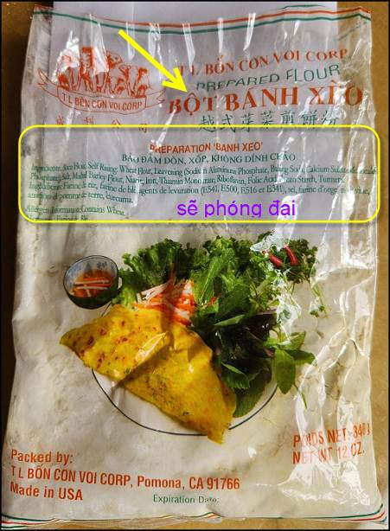
Gói bột nầy đang bán trong các chợ Á châu (Việt Nam) tại Mỹ
Tôi phóng đại chỗ in thành phần của nó cho bà con xem chơi
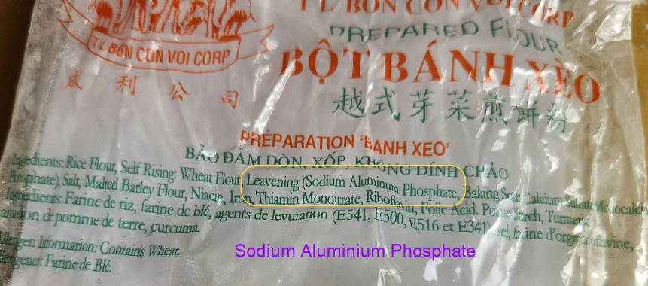

Và sau đâu là “Cảnh Cáo” của California in trên mặt sau:
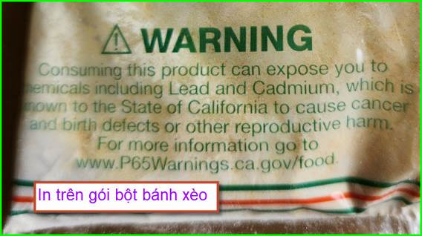
Tóm gọn câu trên: Sản phẩm nầy có chứa những chất mà California được biết là gây ung thư, xẩy thai, và có hại cho đường sinh dục.
Đó là California nói và buộc phải in trên bao mới được bán.
Còn tôi thấy thì ăn hoài hoài nhôm (Aluminium) vào thì ai nó vì cũng nghe: Lý do là đầu óc bị nhôm làm cho “đần đần”. Nói đù chớ giận
Đức đã cấm bột bánh xèo nầy mươi năm trước (2013).
Nguồn tin và chi tiết: https://www.cleankids.de/2014/08/11/rueckruf-stark-ueberhoehte-aluminiumgehalte-in-fertigmehlmischungen-aus-vietnam/48943
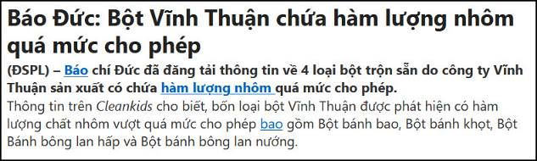
Hồi năm 2013, Đức cấm bán một số bột pha sẵn của hãng Vĩnh Thuận vì chưa kim loại nhôm.
Đọc chi tiết : https://www.doisongphapluat,com/bot-banh-vinh-thuan-chua-ham-luong-nhom-vuot-nguong-a49399.html

BÁO CHÍ ĐỨC ĐƯA TIN: Những gói bột trộn sẵn của hãng Vĩnh Thuận VN chứa quá nhiều chất nhôm (1670mg/kg trong khi mức định cho phép cao nhất cho phép mỗi người có thể sử dụng 1 tuần là 1mg/kg nặng cơ thể ). Hãy phổ biến rộng rãi để tránh nguy hại đến sức khoẻ của bạn, gia đình và bạn bè.
Nhôm rất có hại cho cho cơ thể , đặc biệt với các đường thần kinh khi tiếp nhận quá nhiều chất nhôm. Việc đưa nồng độ đáng kể so với một thời gian dài có thể dẫn đến ảnh hưởng sức khỏe nghiêm trọng, chẳng hạn như :
- Chết tế bào não.
- Thiệt hại đối với hệ thống thần kinh trung ương.
- Chứng mất trí.
- Mất trí nhớ.
- Bơ phờ.
- Chấn động bạo lực..
Kết luận: Chắc các bạn hỏi HCD tôi vậy chớ có ăn bánh xèo làm từ bột nầy không ?
Xin trả lời là có chớ sao không. Lâu lâu ăn một hai cái bánh xèo thì chắc chưa đến độ "khật khờ" phải không. Gói bột chụp hình trên có sẳn tại nhà đó, ăn hết phân nữa rồi.


Xin giới thiệu cùng các bạn tờ báo xưa
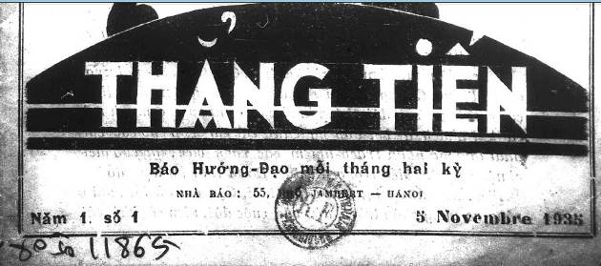
Thẳng Tiến < == click download
THẲNG TIẾN
Bán nguyệt san của Hướng Đạo, số 1 (5-11-1935) đến số 24 (20-12-1936), phát hành ở Hà Nội

Xin giới thiệu 20 số báo Thẳng Tiến từ số 1 đến số cuối 24 (thiếu 3 số: 7-9) để ta có thêm tài liệu về sự sinh hoạt và phát triển của phong trào Hướng đạo Việt Nam trong giữa thập niên 1930. Tờ bán nguyệt san này được phát hành ở Hà Nội do ông Trần Văn Tuyên làm quản lý, do người Pháp chụp lại và phổ biến qua 35mm microfilm, và đang lưu giữ ở Đại học Cornell. Tờ báo này cùng với nguyệt san Hướng Đạo [1] ở Sài Gòn, qua người quản lý Phan Bá Lân phát hành từ số 1 vào tháng 1-1935 và đình bản số 19 tháng 7-1936 đã giúp cho việc thông tin và quảng bá cho Hướng Đạo trên khắp các tỉnh thành của đất nước. Số chót 24 cuả tờ Thẳng Tiến có ra thông báo là bắt đầu từ tháng 1-1937 thì hai tờ Hướng Đạo và Thẳng Tiến sẽ sát nhập thành một, và đặt dưới sự quản lý của Thẳng Tiến ngoài Hà Nội. Rất tiếc là cho đến nay vẫn chưa tìm thấy nơi nào lưu giữ các số báo “Hướng Đạo” và “Hướng Đạo Thẳng Tiến”.

Các số báo Thẳng Tiến đã ghi nhận sự hình thành của các đoàn Hướng đạo từ miền châu thổ sông Hồng như các tỉnh Thái Bình, Nam Định lên đến tận các miền Trung du và ráp gianh Trung hoa như Lạng Sơn. Tờ báo cũng ghi nhận các trại huấn luyện trưởng ở Do Lễ và 10 ngày ở Đà Lạt, cùng trại họp bạn Đông dương ở Sài Gòn cuối năm 1935 và trại cho Hướng đạo miền Bắc vào tháng 4-1936 ở Thái Bình. Sinh hoạt cuả Nữ Hướng đạo cũng được ghi nhận, nhưng phát triển chậm và ít đoàn sinh hơn Nam.

sưu tập:

Gấu trầm lặng
24-2-2024

***
[1] Lê Ngọc Trụ, Mục Lục Báo Chí Việt Ngữ 1865-1965. Saigon: NXB Saigon, 1966.

An Hà Nhựt Báo | Nam Phong Tạp Chí | Nhật Báo Hòa Bình | Nhật Báo Thời Luận | Phụ Nữ Tân Văn
Bách Khoa Tạp Chí | Nhật báo Cấp Tiến | Nhật Báo Ngôn Luận | Nhật Báo Tiền Tuyến | Tiền Việt Nam ngày xưa
Đông Pháp Thời Báo | Nhật Báo Chính Luận | Nhât Báo Sóng Thần | Nhật Báo Tiếng Dân | Tuần Báo Phong Hóa
Đồng Nai Văn Tập | Nhật Báo Quyết Tiến | Văn Hóa Nguyệt San | Nam Kỳ Tuần Báo | Phổ Thông Tạp Chí
Lục Tỉnh Tân Văn | Nhật Báo Đuốc Nhà Nam | Nhật Báo Thần Chung | Nông Cổ Mín Đàm | Thẳng Tiến

Ghi chú: Đây là nhà kho mới xây ngày 15-Jun-2015. Nhà kho Sách Xưa trước đây đã bị chủ nhận đốt bỏ rồi

Nguồn tin và chi tiết: https://www.forbes.com/sites/daveywinder/2024/02/23/is-google-closing-gmail-service-down-from-august-1/?sh=7287a5e26dc9
HCD tóm tắt bản tin : Một thông báo đã được lan truyền rộng rãi.qua email có vẻ như từ Google thông báo rằng : dịch vụ Gmail sẽ đóng cửa vào ngày 1 tháng 8
Thông báo email trông giống như thực đã được đăng lên X (trước đây gọi là Twitter) và có dòng tiêu đề “Google sắp ngừng sử dụng Gmail” (“Google is sunsetting Gmail.”). Gửi tới cho tất cả 2 tỷ người có Gmail nói “Gmail sắp kết thúc” kể từ ngày 1 tháng 8 và kể từ ngày này, nó sẽ không còn hỗ trợ “gửi, nhận hoặc lưu trữ email”.
Đó là Email giả mạo
Tuy nhiên, những độc giả tinh mắt sẽ sớm nhận ra đó là bịa đặt. Google đã viết trên tweet nói là kh6ng có chuyện đóng cửa Gmail
HCD: Các bạn chờ vài hôm nữa bà con Việt Nam mình nhìn thấy, họ sẽ gởi con vịt nầy đến các bạn rần rần.



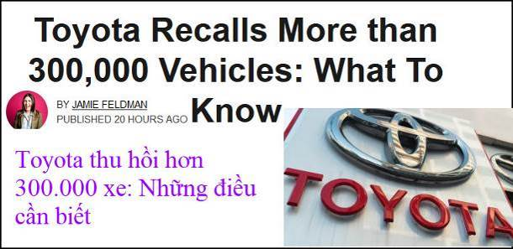
Nguồn tin và chi tiết: https://www.kiplinger.com/personal-finance/cars/toyota-recalls-thousands-of-vehicles-in-February
HCD tóm tắt bản tin: Toyota cho biết: “Một số bộ phận của hộp số có thể không nhả ra ngay lập tức khi xe được chuyển sang vị trí trung lập”. "Điều này có thể cho phép một phần công suất động cơ tiếp tục được truyền tới các bánh xe và có thể khiến xe vô tình lao về phía trước ở tốc độ thấp khi chạy trên bề mặt bằng phẳng và không có thắng, dẫn đến tăng nguy cơ đụng chạm, tai nạn."
Một đợt thu hồi khác ảnh hưởng đến khoảng 4.000 xe Toyota Camry và Camry Hybrid ở Mỹ do trục trặc ở tựa đầu ở ghế sau không theo các tiêu chuẩn an toàn của liên bang.
Toyota đã ban hành đợt thu hồi thứ ba, liên quan đến khoảng 19.000 chiếc Mirai cũng như một số mẫu Lexus LS, LC và ES đời 2023-2024 ở Bắc Mỹ, Châu Á và Nhật Bản, do vấn đề phần mềm với camera chiếu hậu.
Một số kiểu xe và năm sản xuất có liên quan đến 3 đợt thu hồi bao gồm:
2022-2024 Tundra và Tundra lai
2023-2024 Sequoia
Lexus LX 600 2022-2024
Camry và Camry lai 2023-2024
2023 Mirai
Lexus LS 2023-2024
Lexus LC 2023-2024
Lexus ES 2023-2024
HCD: Xe mới quá chắc không liên quan chi nhiều tới chúng ta. Nếu các bạn có xe trong đợt thu hồi nầy thì Toyota sẽ gởi thơ đến báo. Nếu là xe mua lại thì có khi Toyota gởi thơ đến chủ đầu tiên, không đến người mua lại.

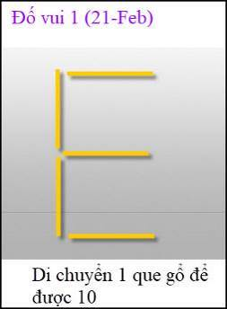

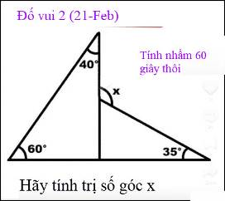
Đố vui

Cột tay phải (đỏ) có một hàng bị cho là sai, thật sự hàng đó đúng, đố các bạn hàng nào



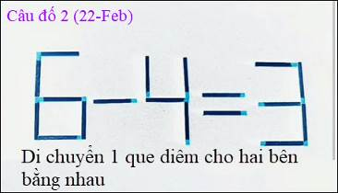
Câu nầy khá dễ

From: Tho Nhan <thodiemnhan@
Date: 2/22/24 11:54 AM (GMT-08:00)
Subject: Re: [quanvenduong] FW: Dung an nhieu protein, vua thấy có hàng ngàn ti tan hydro duoi long dat, Xe dien gia 13900 do la, goc do vui

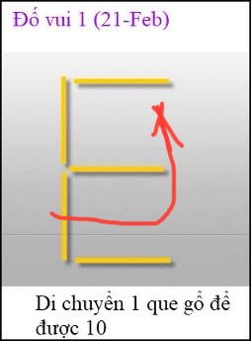
﻿ HCD: Cám ơn anh Tho

From: nang huynh <nlehuynh@
Sent: Friday, February 23, 2024 7:41 SA
Subject: Giải đáp các câu đố

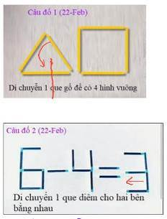
Câu văn phạm: " She cooks good" would be considered nonstandard in formal writing ( according to Google).
Ghi chú: cột màu Đỏ ( chứa nhiều sai) ở tay Trái .
Câu 1: 4 □
Câu 2: 6-4=2
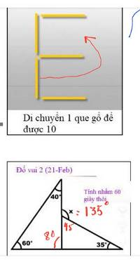
Câu 1a: 10 phải xoay 90° để thấy
Câu 2a: x = 135°

Cảm ơn Anh, chúc Anh mạnh khỏe
Năng
HCD: Cám ơn anh Năng
Câu đúng bị cho là sai là « You and me »

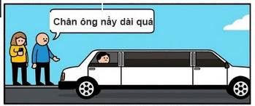
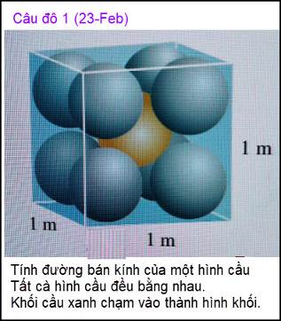
Tới bây giờ tôi chưa tìm được đáp số

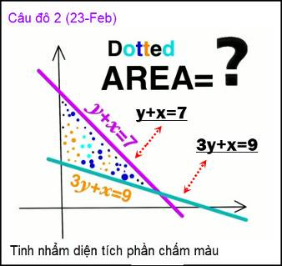
Câu đố nầy dễ hơn

